Samuel Biener, experto de Meteored (tiempo.com), ofrece la previsión para la semana
Los Reyes Magos traerán heladas a gran parte de la Península Ibérica
- Se aproxima una masa de aire polar asociada a una vaguada del Atlántico
- El miércoles el aire polar estará presente en todo el país con ambiente invernal
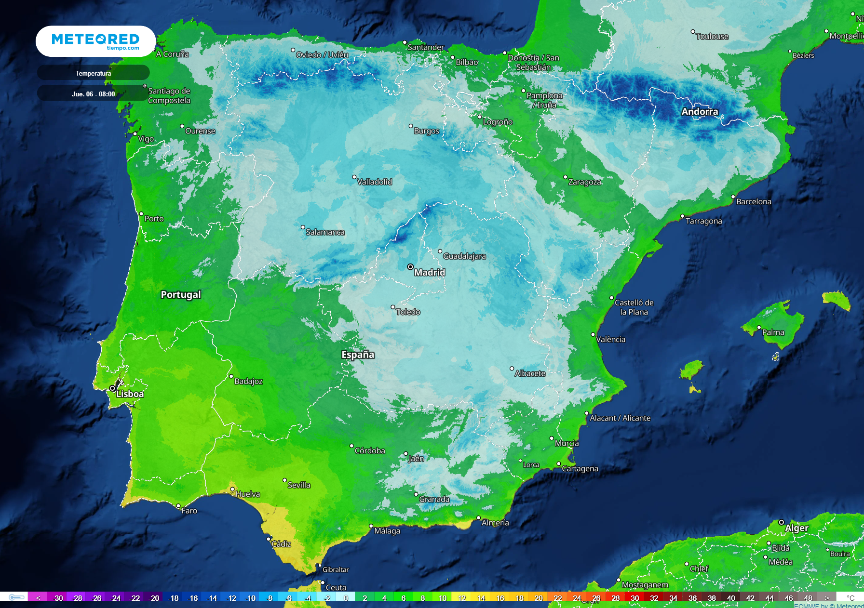En la madrugada del jueves, media península tendrá temperaturas inferiores a los 0 ºC.
Madrid, 3 de enero de 2022. A pesar de que el 2022 ha empezado con temperaturas fuera de lo normal en gran parte de España, este ambiente primaveral está a punto de terminar con la vuelta al crudo invierno durante el día de Reyes, tal y como advierte Samuel Biener, experto de Meteored (tiempo.com).

La previsión de Samuel Biener, climatólogo de Meteored (tiempo.com)
Hoy continuaremos con un ambiente estable en gran parte del país, acompañado de bancos de niebla matutinos en puntos de interior y del Mediterráneo. Como consecuencia de un nuevo frente, se prevén precipitaciones en el oeste de Galicia. En el extremo norte descenderán las temperaturas y aumentará el viento. En el resto del territorio el ambiente continuará siendo cálido con valores que podrían superar los 20 ºC en el sur y la mitad este peninsular.
A partir de mañana, martes, la situación cambiará, ya que se acerca una masa de aire polar asociada a una vaguada procedente del Atlántico, junto con el nuevo frente. Habrá vientos intensos en el norte y en la vertiente mediterránea, y precipitaciones que se desplazarán de oeste a este con cotas de nieve que descenderán hasta los 1000 metros en la zona norte y los 1500 metros en el sur. Con todo esto, se registrarán nevadas de gran consideración en el Pirineo.
En la vertiente atlántica se producirá un notable descenso de las temperaturas, mientras que en puntos del este y sureste ascenderán durante el día, con cifras cercanas a los 25 ºC como consecuencia del viento de poniente.
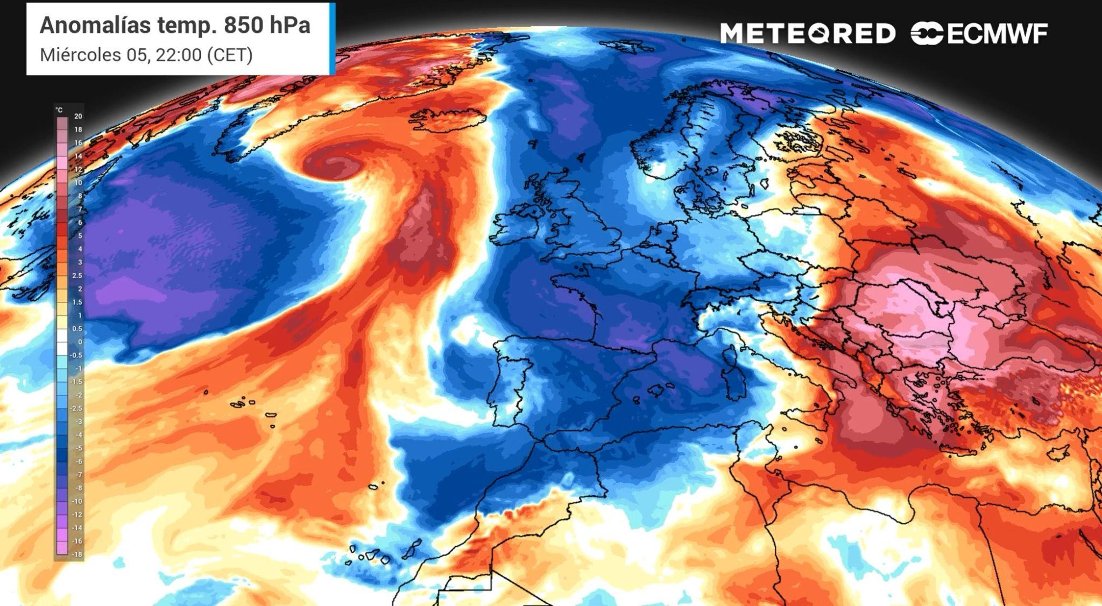 | Llegada de la masa de aire polar, con temperaturas mucho más frías de lo normal
Noche y Día de Reyes invernal
En la jornada del miércoles el ambiente será de pleno invierno en toda España debido al aire polar. En la mitad oriental peninsular caerán las temperaturas de forma considerable. Tanto es así, que serán hasta 10 ºC más bajas respecto al día anterior, con vientos intensos del norte y noroeste. En el archipiélago balear se esperan nuevas precipitaciones, al igual que en Galicia. En el Pirineo, Sistema Ibérico y en la Cordillera Cantábrica continuarán las nevadas con una cota de nieve que rondará los 1000 metros. En Extremadura y en la mitad occidental de Andalucía las lluvias llegarán al final del día.
El día de Reyes será invernal. La madrugada será muy fría, con temperaturas por debajo de los 0 ºC en gran parte del interior peninsular. Las ciudades de Madrid, Salamanca, Zamora y Palencia podrán llegar a marcar hasta -5 ºC. Seguirá lloviendo en Andalucía y el Estrecho, pero las precipitaciones irán disminuyendo en la mitad norte y el Sistema Central, con una cota de nieve que bajará hasta los 700 metros en el Pirineo.
Final de semana con un nuevo anticiclón
Según nuestro modelo, durante el final de la semana se aproximará un anticiclón y ya solo habrá precipitaciones en el extremo norte debido al flujo del noroeste. También se producirán lluvias en Baleares, mientras que en el archipiélago canario predominarán los alisios con un incremento de la nubosidad y descenso de las temperaturas, con posibilidad de lluvias en las islas montañosas y calima.
 Síguenos en Telegram
Amplía información con el artículo completo:
"Tobogán" de temperaturas para el Día de Reyes, ¡llega el aire polar!
 | José Antonio Maldonado  Director de Meteorología. |  | José Miguel Viñas  Meteorólogo de Meteored. |  |  | Francisco Martín  Coordinador de la RAM.
+ Expertos de Meteored
Para concertar entrevistas:  Actitud de Comunicación  91 302 28 60 |  |  |  | press@meteored.com

Sobre Meteored
Meteored se ha convertido en uno de los proyectos líderes sobre información meteorológica a nivel mundial con más de 20 años de experiencia. Actualmente nuestras predicciones, modelos y noticias se ofrecen por todo el mundo a través de distintos medios y plataformas. Es por nuestra experiencia, calidad y dedicación, que millones de personas confían en nosotros para planificar su día a día.
Meteored cuenta, además, con un equipo de redacción internacional, ubicado en varios países del mundo. Nuestros expertos en meteorología, meteorólogos y periodistas se encargan de mantenernos informados sobre los acontecimientos meteorológicos más importantes de la actualidad, así como de ilustrarnos y explicarnos las situaciones más significativas que están por llegar.

